Phụ lục II
BỐ CỤC, HÌNH THỨC TRÌNH BÀY, CÁCH TRÍCH DẪN VÀ SẮP XẾP TÀI LIỆU THAM KHẢO CỦA BÀI THI TIỂU LUẬN

I. BỐ CỤC TRÌNH BÀY CỦA BÀI THI TIỂU LUẬN
1. Danh mục các từ viết tắt (nếu có)
2. Mục lục
3. Phần Mở đầu
4. Phần Nội dung
5. Phần Kết luận/Nhận xét/Đánh giá/Kiến nghị
6. Tài liệu tham khảo
7. Phụ lục (nếu có)
8. Phiếu đánh giá tiểu luận theo [Mẫu TL2]
II. HÌNH THỨC TRÌNH BÀY CỦA BÀI THI TIỂU LUẬN
1. Khổ giấy: A4
2. Phông chữ: Times New Roman
3. Cỡ chữ: 13
4. Dãn dòng: 1,5 lines
5. Lề trên: 2.0 cm; lề dưới: 2.0 cm; lề trái: 3.0 cm; lề phải: 2.0 cm.
6. Số trang được đánh ở giữa, phía dưới. Chỉ đánh số trang từ phần Mở đầu đến phần Kết luận.
7. Tiểu luận được lưu thành file Pdf.
III. CÁCH TRÍCH DẪN VÀ SẮP XẾP TÀI LIỆU THAM KHẢO
1. Tất cả các thông tin, dữ liệu tham khảo hay trích dẫn đều phải chỉ rõ nguồn tài liệu đã sử dụng ở cuối đoạn trích và trong danh mục tài liệu tham khảo. Việc trích dẫn phải theo số thứ tự của các tài liệu được liệt kê ở phần Tài liệu tham khảo được đặt trong ngoặc vuông ([ ]).
2. Những định nghĩa, khái niệm, quan điểm của các tác giả khác nếu trích dẫn nguyên văn phải được đặt trong nháy kép và phải ghi rõ trang của tài liệu tham khảo. Ví dụ: đoạn trích ở trang 243 của tài liệu số 4: [4, 243].
3. Đối với phần được trích dẫn từ nhiều nguồn tài liệu khác nhau thì số của các tài liệu được đặt trong các ngoặc vuông một cách độc lập và theo thứ tự tăng dần (ví dụ: [1], [4], [5]).
4. Chỉ được đưa vào danh mục Tài liệu tham khảo những tài liệu đã sử dụng.
5. Hạn chế sử dụng các tài liệu chưa được thẩm định, không sử dụng các tài liệu không rõ nguồn gốc, xuất xứ.
6. Tài liệu tham khảo được xếp riêng theo từng ngôn ngữ và theo trật tự: Việt Nam, Anh, Pháp, Đức, Nga, Trung Quốc, Nhật Bản…Các tài liệu bằng tiếng nước ngoài phải giữ nguyên văn, không phiên âm, không dịch, kể cả tài liệu bằng tiếng Trung Quốc, Nhật Bản...
7. Tài liệu tham khảo xếp theo thứ tự ABC họ tên tác giả theo thông lệ của từng nước:
a) Tác giả là người Việt Nam: xếp thứ tự ABC theo tên nhưng vẫn giữ nguyên thứ tự thông thường của tên người Việt Nam, không đảo tên lên trước họ.
b) Tài liệu không có tên tác giả thì xếp theo thứ tự ABC từ đầu của tên cơ quan ban hành báo cáo hay ấn phẩm, ví dụ: Tổng cục Thống kê xếp vào vần T, Bộ Giáo dục và Đào tạo xếp vào vần B…
c) Tác giả là người nước ngoài: xếp thứ tự ABC theo họ.
Tiếng Việt:
[1] Nguyễn Thị Liên Diệp, Phạm Văn Nam (2006). Chiến lược và Chính sách kinh doanh, Nxb Lao động - Xã hội, Hà Nội.
[2] Dương Hoàng Lộc (2010). Tín ngưỡng thờ Bà Thủy của cộng đồng ngư dân An Thủy (huyện Ba Tri, tỉnh Bến Tre).
http://khoavanhocngonngu.edu.vn/home/index.php?option=com_content&view=article&id=1350:tin-ngng-th-ba-thy-ca-cng-ng-ng-dan-anthy-huyn-ba-tri-tnh-bn-tre&catid=97:vn-hoa-dan-gian&Itemid=155. Truy cập ngày 23/8/2019.
[3] Nguyễn Văn Tân (2008). Tình hình hoạt động của các doanh nghiệp ngành da giày Đồng Nai, Tạp chí Khoa học Công nghệ tỉnh Đồng Nai, tập 1, số 05, tr. 30-32.
Tiếng Anh:
[4] Lmnol. Oceanogr (1993). Determination of dissolved manganese in seawater by flow injection analysis with calorimetric detection, The American Society of Limnology and Oceanography, vol. 38(6), pp. 1290-1295.

TÀI LIỆU HƯỚNG DẪN SINH VIÊN
NỘP BÀI THI TIỂU LUẬN

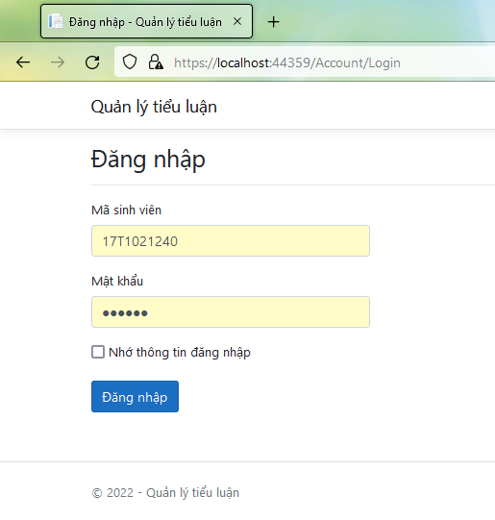
1. Đăng nhập
Sinh viên vào địa chỉ website tieuluan.husc.edu.vn, đăng nhập Trang quản lý tiểu luận với cùng thông tin đăng nhập cho tài khoản tín chỉ sinh viên tại Trang thông tin đào tạo đại học của Nhà trường.

Hình 1. Đăng nhập Trang quản lý tiểu luận

2. Giao diện hệ thống Quản lý bài liểu luận
Màn hình này hiển thị danh sách tiểu luận cần nộp tương ứng với các lớp học phần tổ chức thi theo hình thức tiểu luận trong học kỳ.
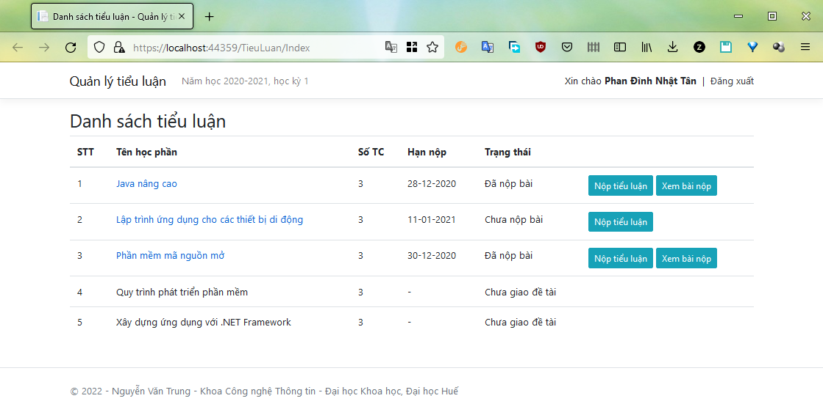
Hình 2. Giao diện quản lý danh sách tiểu luận của sinh viên
Học kỳ tác nghiệp
Sinh viên cần chọn đúng học kỳ tác nghiệp để thể hiện các thông tin về các học phần cần nộp tiểu luận bằng cách bấm vào học kỳ cần tác nghiệp như Hình 2.
Mỗi dòng trong danh sách tiểu luận thể hiện các thông tin:
- Tên học phần. Sinh viên nhấn vào link sẽ hiện lên cửa sổ cho biết nội dung đề tài tiểu luận được giao (Hình 3).
- Số tín chỉ.
- Hạn nộp bài tiểu luận. Sinh viên phải nộp bài tiểu luận đúng hạn quy định. Nếu quá thời gian nộp, hệ thống sẽ khóa chức năng nộp bài. Sinh viên không nộp bài xem như Vắng thi.
Chú ý: Nhà trường chỉ nhận bài thi tiểu luận của sinh viên nộp qua phần mềm. Không nhận bài tiểu luận của sinh viên nộp bằng các hình thức khác. Không giải quyết trường hợp nộp bài thi tiểu luận trễ hạn của sinh viên với bất kỳ lý do gì.
- Trạng thái. Bao gồm Đã nộp bài, Chưa nộp bài, Chưa giao đề tài.
- Nút bấm “Nộp tiểu luận” bật lên cửa sổ nộp tiểu luận.
- Nút bấm “Xem bài nộp” cho phép xem nội dung bài tiểu luận đã nộp của sinh viên cho học phần tương ứng.
Chú ý: Với một số lớp học phần chưa được giao tiểu luận, dòng thông tin tương ứng sẽ hiển thị trạng thái “Chưa giao đề tài”
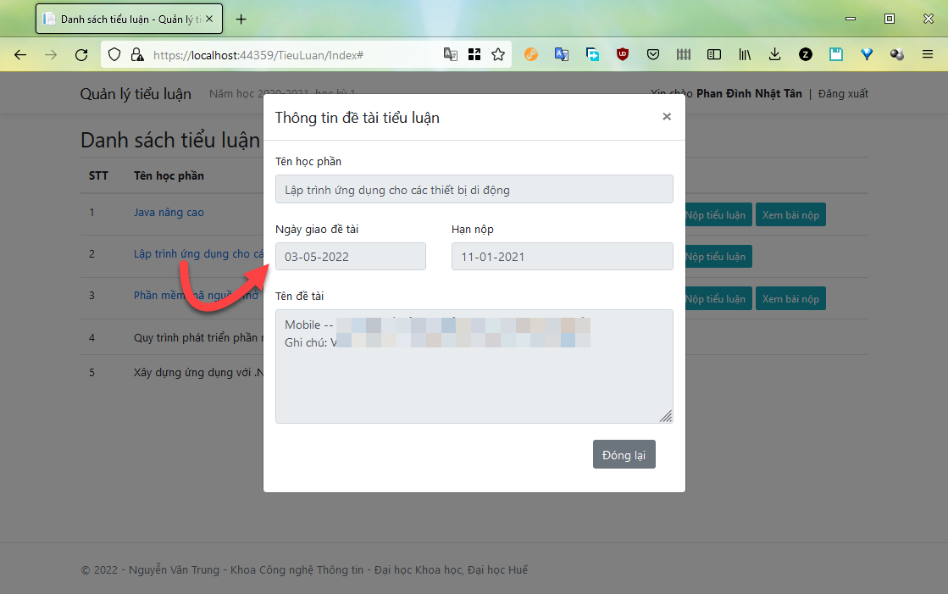
Hình 3. Xem thông tin đề tài tiểu luận
3. Nộp tiểu luận
Sinh viên nộp tiểu luận bằng cách bấm vào “Nộp tiểu luận” ở từng học phần tương ứng.
Trong cửa sổ bật lên, sinh viên chọn file để tải lên và nhấn nút “Nộp tiểu luận”. Sau đó nhấn “Đóng lại” để ra màn hình danh sách tiểu luận.

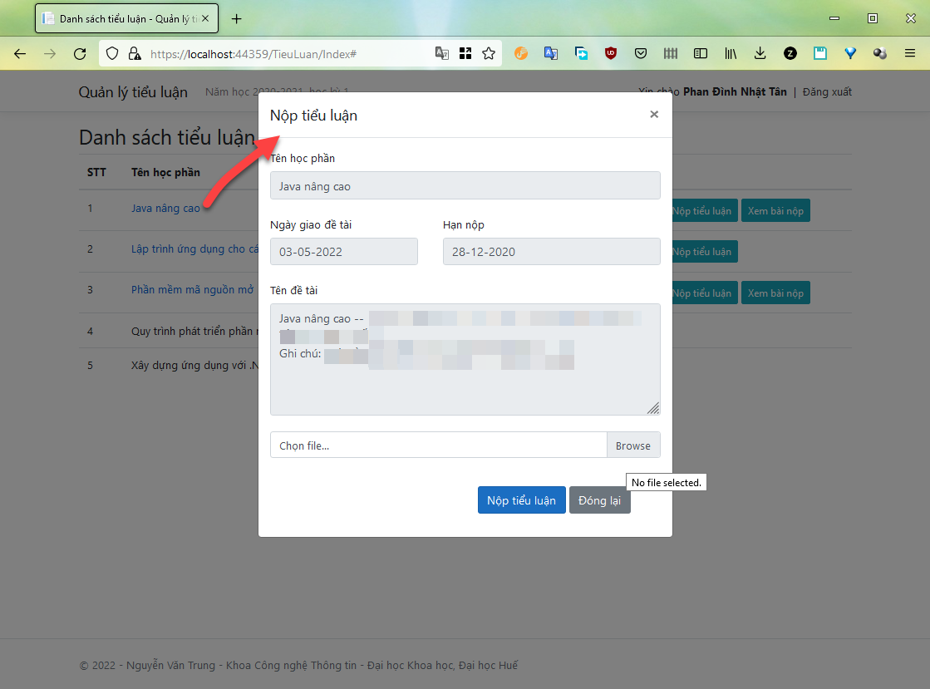
Chọn file tải lên
Hình 4. Giao diện nộp bài tiểu luận
Lưu ý:
- Hệ thống chỉ chấp nhận file nộp kiểu PDF. Mỗi bài thi tiểu luận là 01 file PDF.
- Sau khi nộp tiểu luận xong, sinh viên có thể nhấn nút “Xem bài nộp” để kiểm tra chắc chắn bài nộp đã được tải lên thành công (Hình 5,6).
- Khi chưa hết hạn nộp tiểu luận, sinh viên có thể nộp tiểu luận cho một lớp học phần nhiều lần. Lần nộp sau sẽ ghi đè nội dung của lần nộp trước đó.

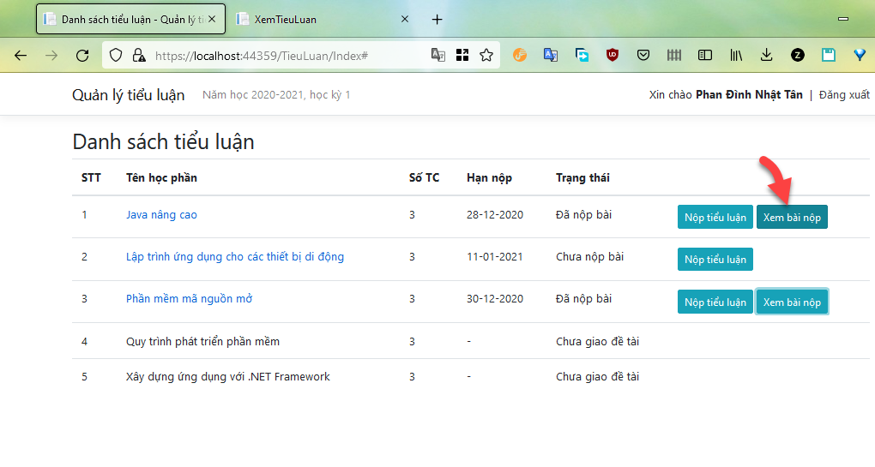
Hình 5. Xem bài tiểu luận đã nộp
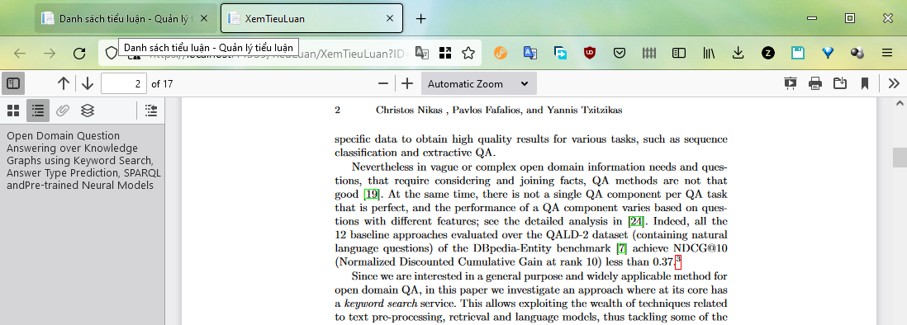
Hình 6. Nội dung bài tiểu luận đã nộp

